**Multistage graph by branch and bound**

實作**branch and bound**

Input的graph格式固定為以下的圖片所示

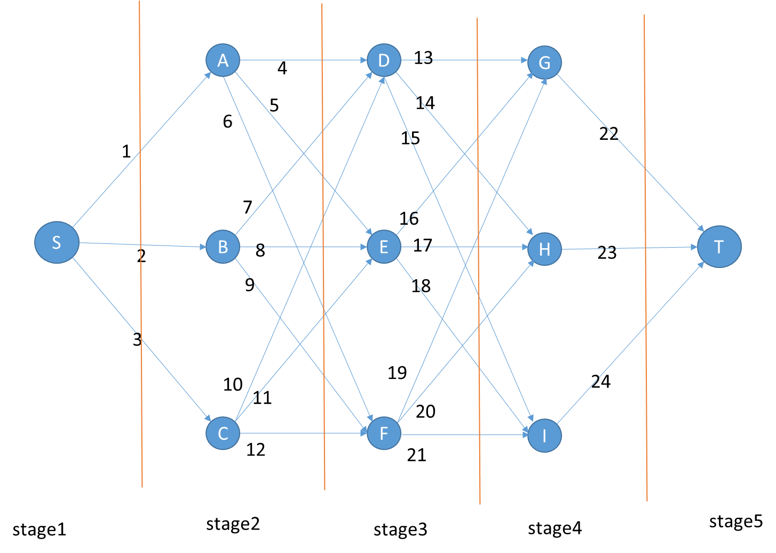

16

18

22

24

10

12

4

6

總共11個點24條邊

測資會依序給出編號為1~24的邊的成本

輸出結果為stage2~5中，權重最少的點跟目前的權重(成本)

(A點當作1，B點當作2…以此類推，T點當作10)

Sample output

會有共四行，每行有兩個數字，第一個數字是S到stage2到stage5權重(成本)

最少的點

第二個數字是S到那點的權重(成本)

Ex 上圖中stage2 最小權重的點為A，權重為1

所以output為1 1

Sample input

1

2

3

6

5

4

7

8

9

12

11

10

13

14

15

18

17

16

19

20

21

24

23

22

Sample output

1 1

6 5

7 20

10 44